Auriga (Ajomies)
Kirkas Capella ilmestyy kahden himmeämmän tähtiparin taakse. Kreikkalaiset uskoivat, että tähtikuvio edusti erään ajomiehen ja tämän neljän hevosen kuolemattomia sieluja, mutta he eivät koskaan päässeet yhteisymmärrykseen, kuka kyseinen ajomies oli: eräiden mielestä kyse oli Ateenan legendaarisesta Erikhthonios – kuninkaasta, toisten mielestä Myrtiloksesta, Hermeksen pojasta, jonka Pelops lahjoi laittamaan isäntänsä Oinomaoksen vaunujen pyörien sokkanaulojen tilalle vahaa, mikä aiheutti isännän kuoleman.

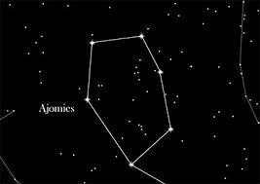
Figure 1 Auriga (Ajomies)

